**AŞAĞIDAKİ TAŞITLARLA UYGUN KELİMELERİ EŞLEŞTİRİNİZ**

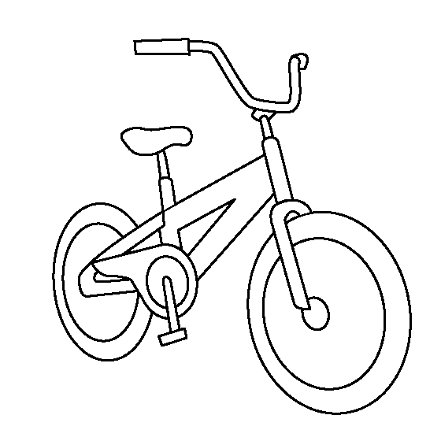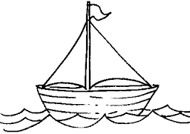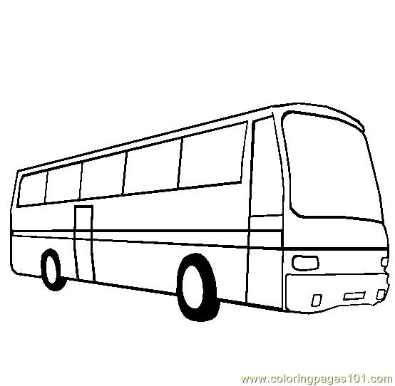

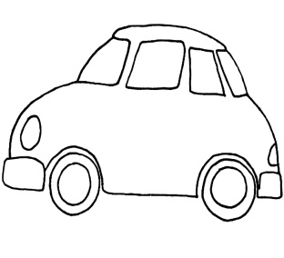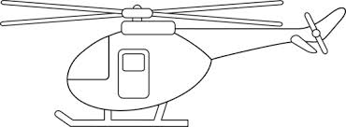 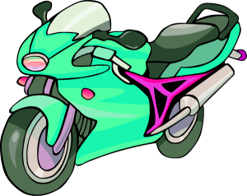

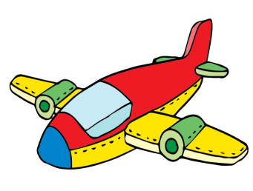 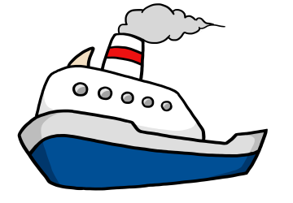 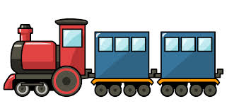

**1- HELICOPTER**

**2- BIKE**

**3- TRAIN**

**4- CAR**

**5- PLANE**

**6- BOAT**

**7- BUS**

**8- MOTORCYCLE**

**9- SHIP**